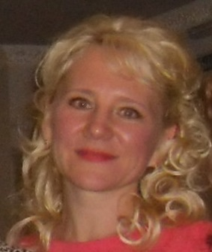**Сусина Елена Васильевна**

воспитатель структурного подразделения

(детский сад) ГБОУ СОШ п.г.т.Балашейка

**Образование:** высшее

2000 год Самарский государственный педагогический университет (Тольяттинский филиал)

**Квалификация**: учитель математики и информатики

**Педагогический стаж:** 3,2 года, в дошкольном учреждении: 2,6 года.

**Мои награды:** сертификат за прохождение полного курса семинара по теме: « Реализация системно – деятельностного подхода в дошкольном образовании в контексте внедрения ФГОС» (на примере курса математического развития дошкольников « Игралочка » авторов Л.Г. Петерсон, Е. Е. Кочемасовой ), ( 36 часов ) 2014 год;

справка за представление педагогического опыта работы по теме «Особенности развития сюжетно – ролевой игры при работе с детьми младшего дошкольного возраста » на окружном методическом объединении «Современные подходы в организации сюжетных игр и игр с правилами при работе с детьми дошкольного возраста» 2013 год;

сертификат участника окружной зимней методической недели «Организация образовательной деятельности на основе взаимодействия педагогов с детьми как одно из условий реализации ФГОС ДО» за выступление «Организация сюжетно – ролевой игры с детьми младшего дошкольного возраста в соответствии с ФГОС ДО» 2014 год;

сертификат СИПКРО за проведение мастер – класса «Содержание, методы и формы организации игровой деятельности дошкольников. Самообслуживание и элементарный бытовой труд дошкольника: проблемы и перспективы организации в ДОО» в рамках методической недели «Введение ФГОС в систему дошкольного образования: требования к структуре основной образовательной программы дошкольного образования» 2014 год;

II место в окружном конкурсе на лучшую новогоднюю игрушку в номинации «Самая веселая игрушка» 2013 год ;

III место в всероссийском пластилиновом конкурсе «Уши, ноги, хвосты» 2013 г.